**КУРСКИЕ ПРОМЫСЛЫ И РЕМЁСЛА**

Курская земля богата народными художественными промыслами. Курские кружева, вышивка, саморядовские рушники, суджанские ковры и, конечно, — кожлянская игрушка.

В Курской губернии в начале ХХ века существовал 21 промысел. Основными видами кустарных промыслов были кожевенный, деревообрабатывающий, ткацкий, веревочный, гончарный. Часть продукции домашних промыслов, таких как сукноделие, изготовление телег, деревянной и глиняной посуды, ткачество, вязание, бондарный, скорняжный, кузнечный промысел – удовлетворяли собственные нужды крестьян.

**ХУДОЖЕСТВЕННАЯ РОСПИСЬ,**

**ИЛИ КУРСКАЯ ХОХЛОМА**

Издавна занимались куряне художественной обработкой металлов и дерева.

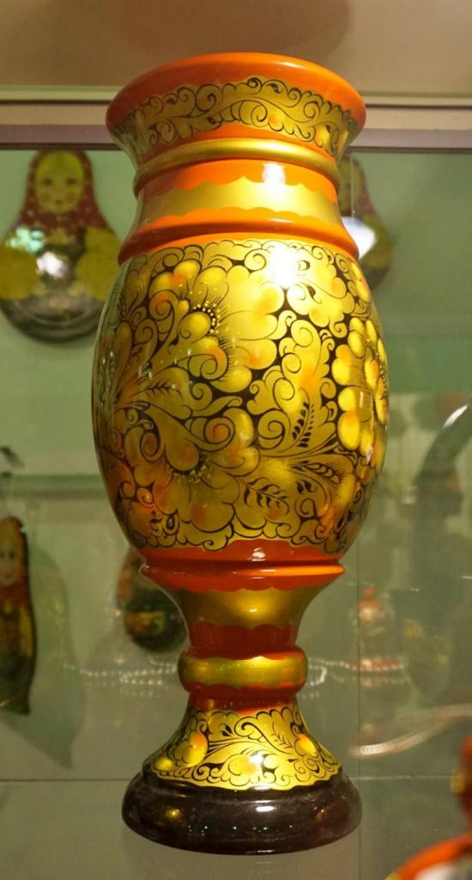Так сложилось, что понятие «курские росписи», несмотря на такое многообразие ремёсел, возникло не так уж давно, в начале 1970-х годов. Из Нижегородской области в Курск были приглашены мастера хохломской росписи и токари для обучения работников Курского лесхоза.

Предприятие существовало как цех художественной росписи, где выпускали продукцию, подобную Семёновской хохломе, но всё же немного свою.

В феврале 1994 года статус предприятия изменился на «Предприятие народных художественных промыслов», а спустя почти 10 лет комбинат стал структурным подразделением Юго-Западного государственного университета.

Поначалу роспись изделий была очень похожа на традиционную, Семёновскую, но постепенно стала приобретать свои особенности. Она как-бы вобрала в себя понемногу образы природы и ремёсел, свойственных курской земле.

Из народного костюма Курской губернии передались яркие цвета, сочетание чёрного с красными, жёлтыми, синими, зелёными сочными оттенками и золотой каймой.

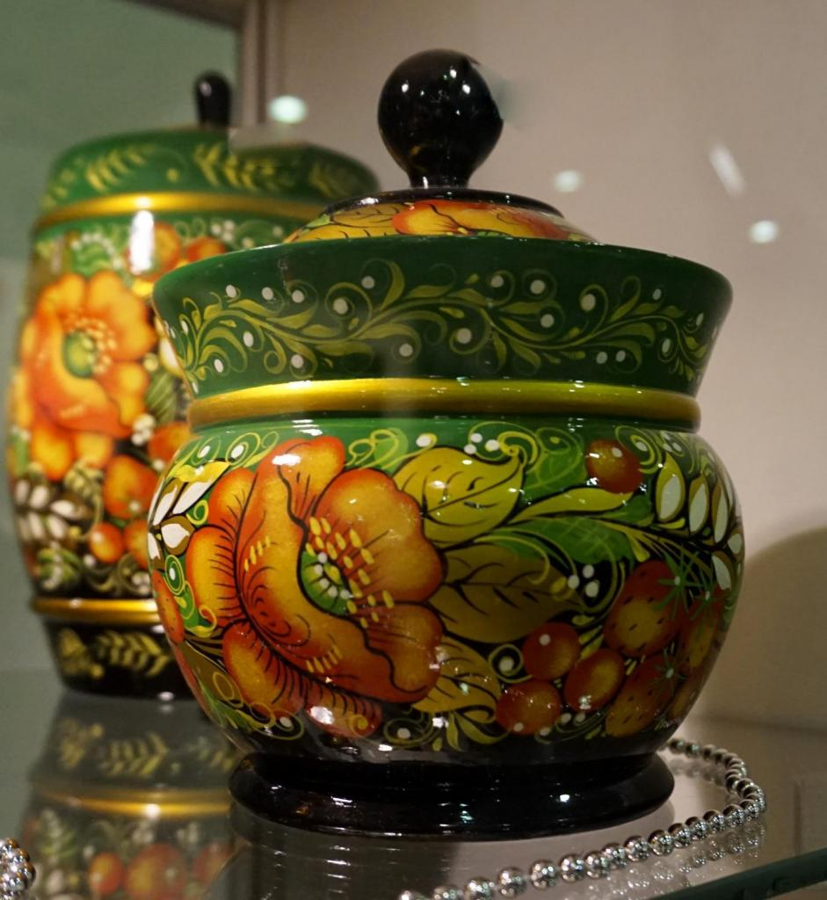 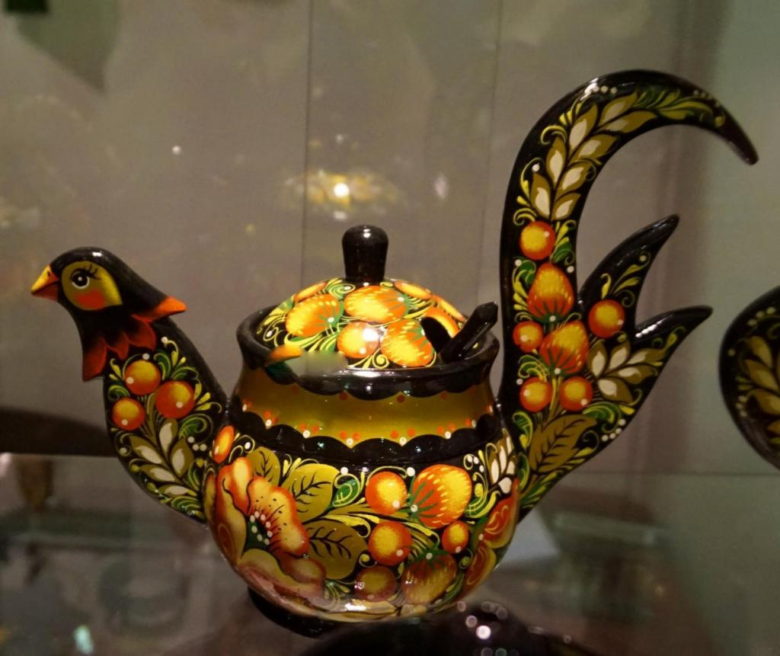

**ГЛУШКОВСКАЯ КЕРАМИКА**

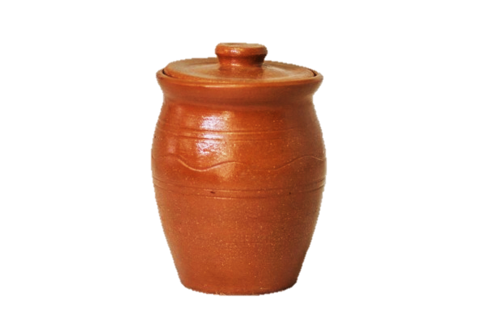В поселке Глушково издавна были единичные гончарства, но только в 20-х годах XX века здесь организовали массовое гончарное производство.

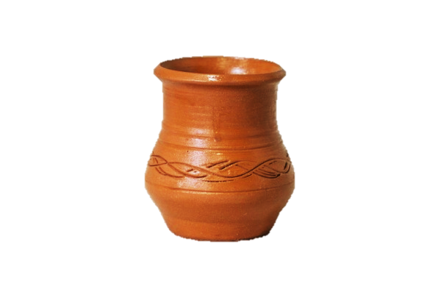Местные мастера делали крынки – горшки для молока, макитры – огромные сосуды для хранения зерновых и муки, и махотки – горшки для каши.

Характерные черты глушковской керамики – простота и гармоничность форм, а так же красный глянцевый блеск, который появляется благодаря покрытию особой глазурью.

**ТКАЧЕСТВО**

В курском крае было очень распространено ткачество. Крестьяне сами обеспечивали себя необходимыми для быта вещами. Ткали рушники,полотенца, холсты, полотна, скатерти, простое сукно, пояса, шерстяные кушаки, вожжи, попоны, ковры, дорожки и многое другое.

В конце первой четверти XIX века скатерти ткали мужчины. Их делали из пеньки и льна нескольких сортов. Больше всего были распространены рисунки клеточками и шашечками, а на дорогих скатертях – колпаки и теремки. Полотна делали в слободе Борисовка и деревне Крутая, а также в Фатежском и Курском уездах. Продавали их на ярмарках и местных базарах Курской и Харьковской губернии.

Плетение кружев и вышивание не занимало большого места в занятиях женщин Курской губернии, но все же, помимо удовлетворения собственных нужд, приносило небольшой доход в семью. Обучали плетению кружев девочек с 6-7 лет бабушки, тети, старшие сестры, реже матери. Манеру плетения, искусство составлять узоры передавали внутри семьи из поколения в поколение. Плетение кружев и вышивание больше всего было развито в Щигровском, Фатежском, Грайворонском (сл. Борисовка), Суджанском (сл. Белая) уездах. В 1905 году в Щиграх при содействии местного земства была устроена школа кружевниц.

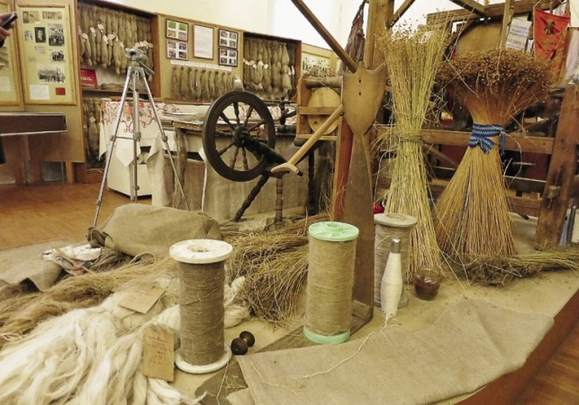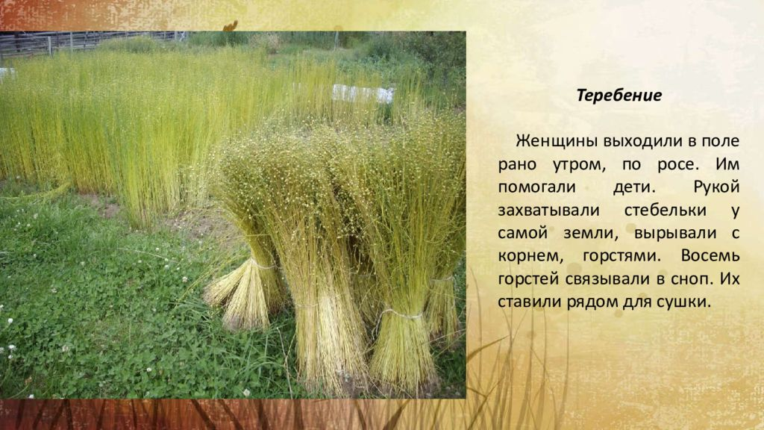В Обоянском уезде изготовлять нити для ткачества, то есть прясть, девочки умели с 8–9 лет. При наличии материала для прядения этим ремеслом занимались все члены семьи женского пола. Холсты и полотна вырабатывались из замашной, льняной, бумажной или смешанной ткани, в которой нити основы были бумажными, а нити утка — льняными или замашными. Материал для прядения брался с приусадебного участка и с огородов. Льняное волокно для пряжи было выращивать труднее, чем конопляное, и, кроме того, крестьяне неохотно выделяли из своих участков полоски для посева льна. Однако некоторые крестьяне выращивали лен для ткачества. Лен с этих участков пользовался большим спросом у крестьян из других населенных пунктов уезда.

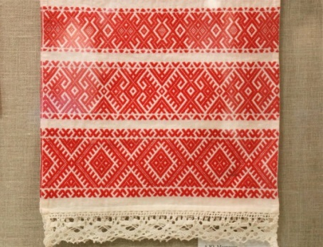**ЭТО ИНТЕРЕСНО**

Также примечательны обоянские полотенца. В процессе изготовления полотенец их концы протыкались красными бумажными нитями, в результате чего получался рисунок, состоящий из полос разной ширины. Этот орнамент является древним по своему происхождению.

И.В. Богданова в одной из статей пишет: «У наших далеких предков существовал ежедневный магический ритуал очищения водой: утром - от ночных страхов и ужасов, вечером — от душевных тягот, забот и усталости. В обряд очищения водой входило вытирание лица полотенцем. Утром лицо вытиралось нижним концом, где ромбы создавали композицию восхода, т. е., внизу поначалу шла широкая полоса, затем следовали более узкие полосы, заканчивавшиеся самой тонкой полоской. Вечером, наоборот, верхним концом, где композиция была зеркальной и символизировала закат — поначалу тонкая полоска, а затем все более широкие».

**ДЕРЕВЯННЫЕ ПРОМЫСЛЫ**

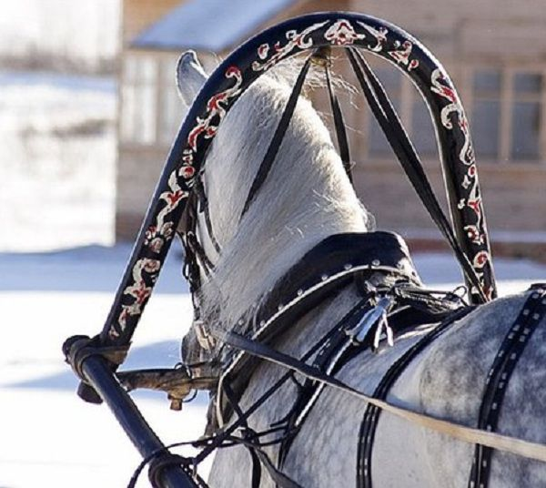Кустари-деревянщики производили широкий ассортимент предметов для сельскохозяйственного труда: дуги, сита, лукошки, ручки для кос, бороны, сохи, веялки, молотилки, лопаты, оглобли, ручки для грабель, которые большими партиями отправляли в Екатеринославскую, Симферопольскую, Харьковскую, Херсонскую губернии, землю Войска Донского.

Особо выделялся дужный промысел. Готовая расписанная дуга была продуктом сразу двух промыслов – дужного и росписи по дереву.

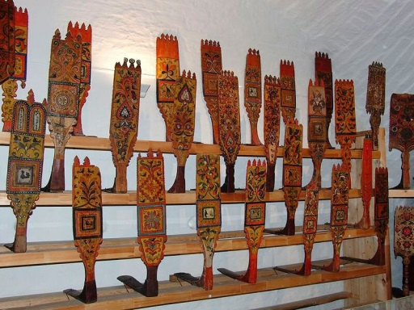Центры производства прялок в губернии – села Обуховской, Орликовской, Стрелецкой волостей Старооскольского уезда, Нижне-Реутская волость Фатежского уезда, Краснополянская волость Щигровского уезда. Среди предметов домашнего обихода – ложки, миски, корыта, сошники, столы, мебель, оконные рамы - особо выделялось производство сундуков и бочек.

Сундуки больше всего делали в Великой Михайловке и Слоновке Новооскольского уезда. Сундук бельевой был белый, а на цветном рисовали цветы. Роспись сундуков наравне с росписью дуг называлась **малярным промыслом**.

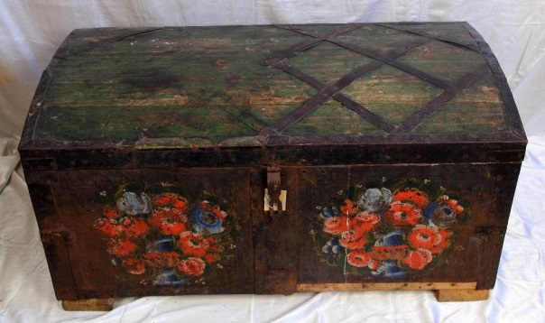Среди деревянных предметов домашнего обихода в особую группу выделялись различные бочки, кадки, бочонки, ушаты. Бондарство существовало в 15 уездах. Ремесленники-деревянщики создавали разные бытовые и сельскохозяйственные предметы.

       Обоянский, Суджанский и Тимский уезды славились своими телегами, санями, ободьями, полозьями и вожжами.

Лодки делали в присеймских селеньях, ульи – в селах Ярыгино и Затолкино.

**ИКОНОПИСЬ**

С деревянными промыслами было тесно связано изготовление икон.

Иконописанием занималось исключительно малороссийское население, проживавшее в сл. Борисовке Грайворонского уезда. Промысел этот получил развитие после основания в начале XVIII века Борисовского женского монастыря в память Полтавской победы над шведами с благословения и при содействии графа Б. П. Шереметева.

В 1887 году в Борисовке насчитывалось 500 иконописцев. Борисовцы писали свои иконы в строгановском, византийском стиле, в соответствии с киевской, новгородской, московской школами. Самые популярные темы икон – Спаситель, Божья Матерь, Николай Чудотворец.

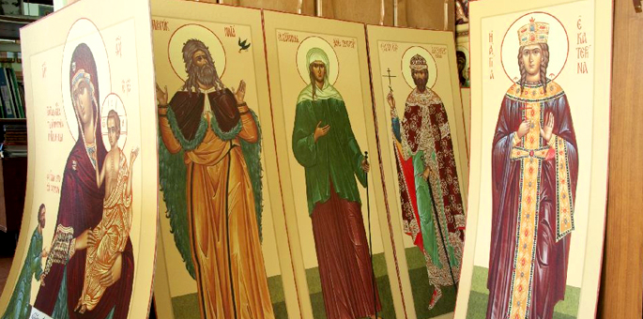

**КОЖЕВЕННО-САПОЖНОЕ РЕМЕСЛО**

В Курске в конце XIX века было около 20 кожевенных заводов. Район кожевенно-сапожного промысла тянулся по всей южной окраине Курской губернии и переходил в Воронежскую. Процесс обработки кожи состоял из нескольких этапов. Первым делом её вымачивали и складывали в чан с золой и известью. Потом чистили от шерсти и квасили – замачивали в хлебном квасе из отрубей и ржаной муки. А затем дубили – пересыпали молотой корой дуба. Через 40 дней материал доставали, сушили и пускали в производство.

Из местной кожи делали обувь и верхнюю одежду. Большой спрос на курские кожаные сапожки был на всех рынках Украины. Их возили на ярмарки в Полтаву, Харьков, Екатеринослав и Ростов -на-Дону.

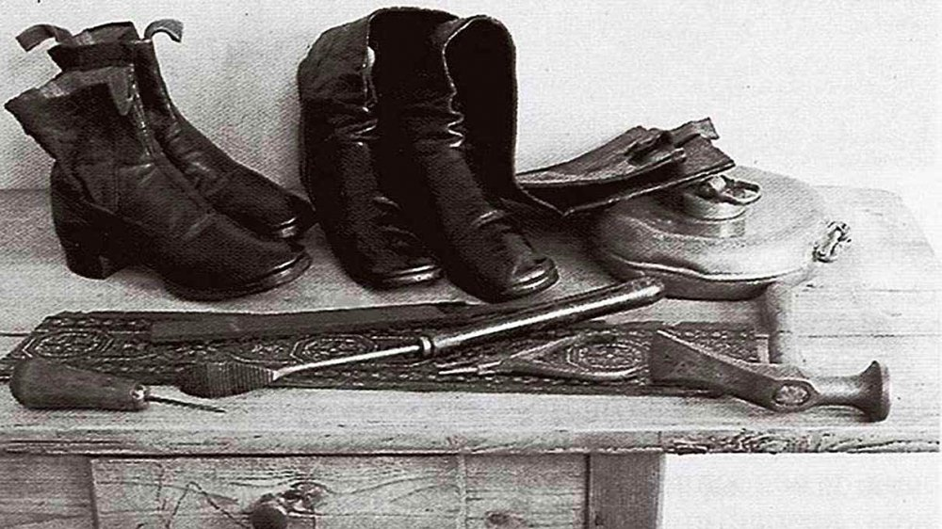

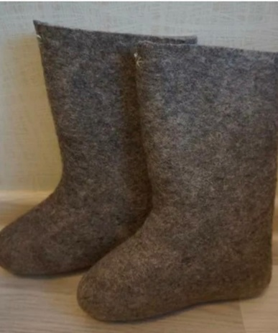**ПРОМЫСЛЫ ПО ИЗГОТОВЛЕНИЮ ОДЕЖДЫ, УКРАШЕНИЙ**

На территории Курской губернии были распространены различные промыслы по изготовлению одежды, в том числе овчинный, шорный, шубный, шерстобитный. В селе Снагость Рыльского уезда, хуторе Городище Корочанского уезда, г. Мирополье Суджанского уезда существовало войлочное производство: изготовляли валенки, войлочные колпаки, подхомутники.

Курская губерния славилась изготовлением различных поясов для одежды. Пояса изготовляли в Щигровском уезде, с. Троицком, Долговском и Каменевской волостях Курского уезда.

Существовало в Курской губернии и ювелирное дело, хотя и в очень малом объеме. Так, роговое производство было зарегистрировано в г. Мирополье Суджанского уезда, с. Званном Рыльского уезда. Там изготовляли большей частью гребни. А в заштатном городе Хотмыжск Грайворонского уезда делали крестики, серьги, кольца.

**СТРОИТЕЛЬНЫЕ ПРОМЫСЛЫ**

Работа с камнем различных пород – это традиционное занятие русского народа. В Курской губернии особенно славились каменщики с. Троицкого Нижне-реутской волости Фатежского уезда. В Курском уезде добывали самород и мел, в Путивльском уезде – брусяной камень, в д. Берюхово и Моисеевке, Петуховке и Романовке Путивльского уезда добывали жерновой камень. В Белгородском, Корочанском и Льговском уездах выжигали уголь.

Кирпичное производство особенно было развито в Щигровском, Обоянском и Тимском уездах. Как свидетельствует краеведческая литература, каменщики начали объединяться в артели уже к 1887 году.

**ЭТО ИНТЕРЕСНО**

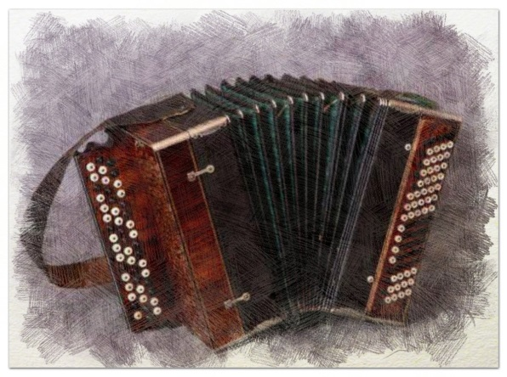Были в Курской губернии и умелые кузнецы. В начале ХХ века кузнечный промысел был наиболее развит в Грайворонском, Новооскольском, Старооскольском, Фатежском и Щигровском уездах. Металлические части машин курские кузнецы делали самые простые.

Были в Курской губернии и кустари – музыканты. В селе Нижнее Карасевке Курского уезда делали гармонику – неизменного спутника и сопроводителя всех народных праздников.